1. **Познакомьтесь со школой «Золотое сечение». Как вы думаете, почему она так называется?**

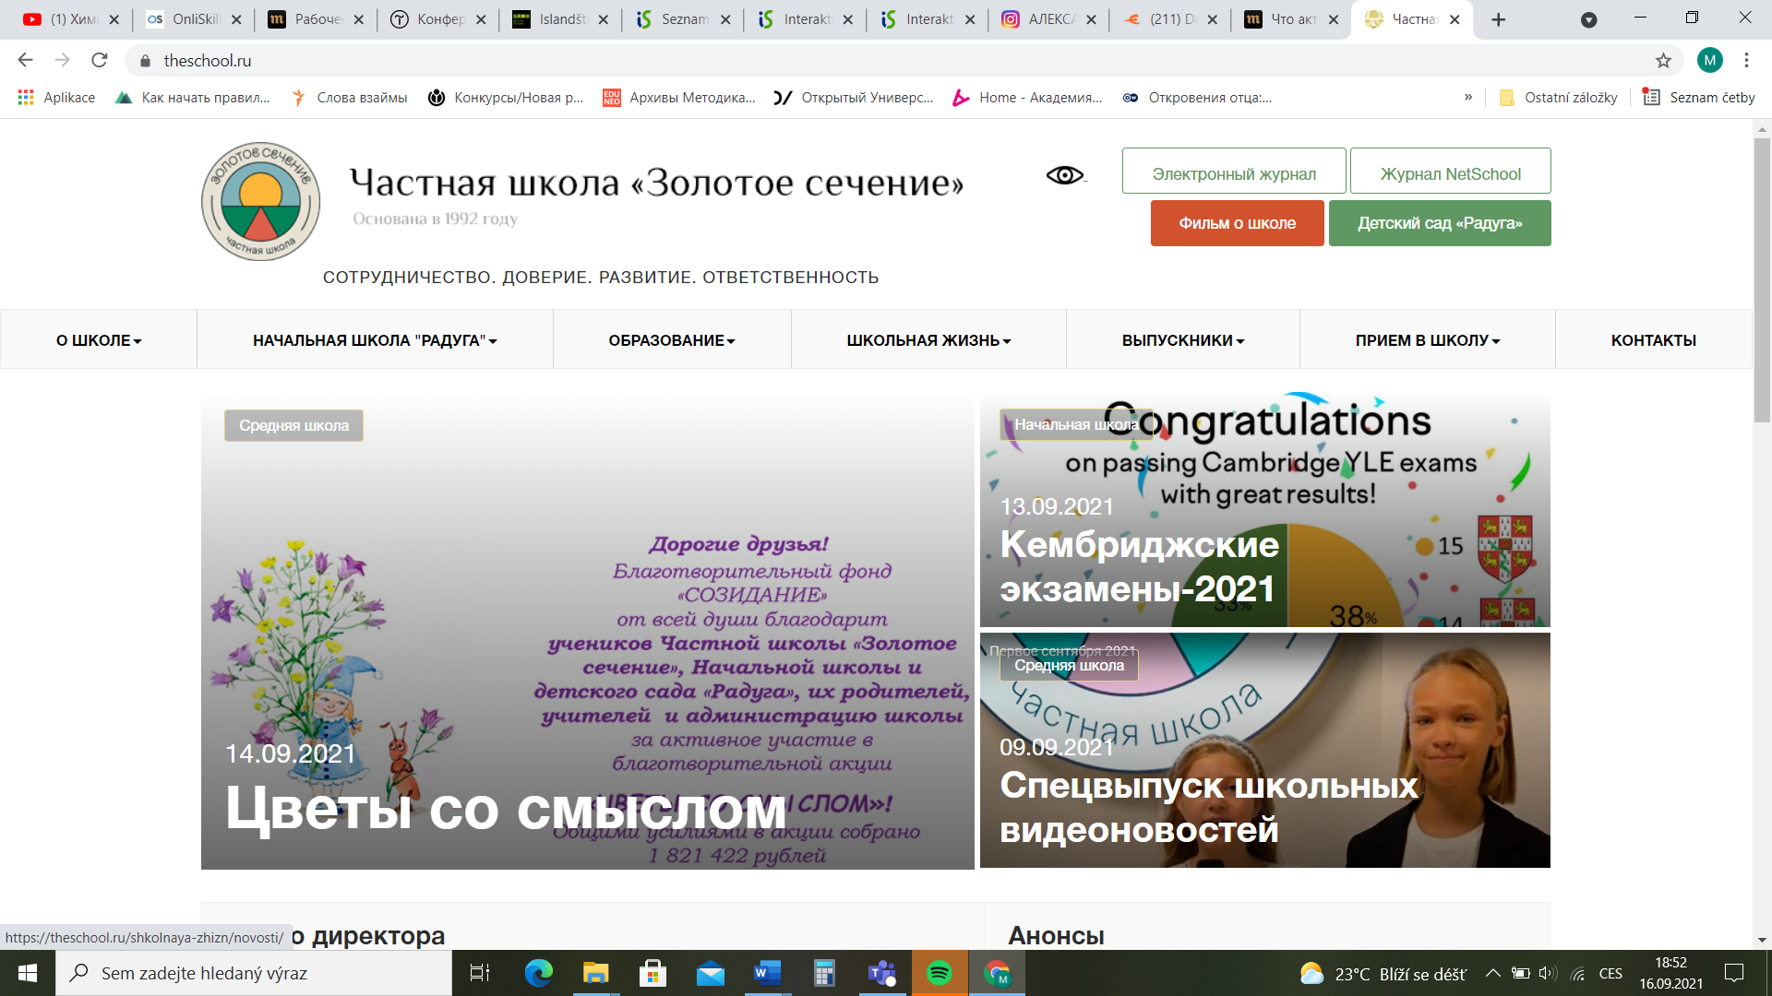

<https://theschool.ru/>

1. **Определите тип школы (частная, государственная), по какому адресу находится; познакомьтесь с концептом (миссией) и структурой школы.**

Миссия школы «Золотое сечение» (ЗС) состоит в том, чтобы воспитывать социально ответственное поколение, развивать у ее учеников все виды интеллекта: социальный, эмоциональный и практический.

Команда ЗС осуществляет свою теоретическую и практическую деятельность под руководством постоянных научных руководителей:

— Т.М. Ковалевой (профессора кафедры педагогики МПГУ, руководителя магистерской программы «Тьюторство в сфере образования»),

— В.М. Розина (доктора философских наук, профессора, действительного члена Академии педагогических и социальных наук) и многих других.

Концепт школы реализуется через ее структуру. Организация школы:

* центры (параллели): 1-11,
* регионы (1-2, 3-4, 5-6, 7-8, 9-10, 11(12),
* подразделения (начальная, средняя и старшая школы).

За единство образовательного пространства отвечают службы:

* кафедры («Число», «Общество», «Природа», «Слово», «Иностранные языки»),
* департаменты («Социальные практики», «Спорт», ШАНИиИ — Школьная академия наук, искусств и интересов),
* школьные СМИ,
* общешкольные Ассамблеи,
* служба сопровождения образовательного процесса.

ЗС является адаптивной школой, где каждый ребенок с 1 по 11 (12) класс имеет возможности реализовывать свои индивидуальные образовательные планы, которые соответствуют их целям и задачам обучения, объему и их собственной скорости. Для решения этой задачи работает служба сопровождения, в состав которой входят врачи, нейропсихологи, логопеды, кинезиологи, психологи.

ЗС — школа межкультурной коммуникации. Каждый ребенок, помимо родного языка, изучает английский и второй иностранный язык по выбору (испанский, итальянский, французский, немецкий или любой другой по запросу родителей). Здесь можно участвовать в деятельности выездных школ и лагерей, обмене студентами, учебных стажировках в университетах Европы и США, установлении партнерских отношений со школами и университетами о всему миру.

В школе есть программы, направленные на развитие интеллектуальных способностей человека, в том числе социального, эмоционального и практического интеллекта. В рамках развития этого направления работают уникальные подходы к благотворительной деятельности (программы «Доброе дело», «Научился сам — научи другого»), вопросам профориентации учащихся (программы «Сто вопросов профессионалу», «Один день на работе», летние практики), к гендерному воспитанию (Школа для девочек и Школа для мальчиков), формированию самостоятельности и ответственности, самоидентификации (программа «Я сам»).

ЗС — школа полного дня. Внеучебное пространство — «Образование+» — позволяет реализовать свои интересы, повышать мотивацию, развивать творческие и спортивные способности в театральной, вокальной, хореографической, телевизионной и кино-студиях, спортивных секциях.

1. **Разделите текст на части и придумайте им названия.**
2. **Образуйте словосочетания с глаголами:**

- Подходить к ......................................

- соответствовать ..........................................

- реализовывать через ...................................

- установить отношения с .................................

- участвовать в ................................

- направить на ..........................................

- состоять в ..................................

1. **Посмотрите фильм о школе:** <https://theschool.ru/about_school/433/film-o-shkole/>
2. **Ответьте на вопросы:**

- Кто рассказывал о школе «Золотое сечение»?

- Что ценят в школе учителя, ученики, выпускники?

- Найдите информацию о Дмитрии Быкове.

- Как работает тьютор? Как он помогает ученикам?

- Где работают выпускники школы?

- Какую роль играет семья в работе школы?

- Как начинается учебный год в школе «Золотое сечение»?

- Какие проекты делают в школе? Какую роль играют проекты?

- Какие у школы планы на будущее?

1. **Определите, какое описание деятельности относится к ПСИХОЛОГУ, ЛОГОПЕДУ и ТЬЮТОРУ:**

|  |  |
| --- | --- |
| **А** | Это педагог с необходимыми компетенциями, цель которого — помочь ученику понять свои интересы, осознать свои сильные и слабые стороны. |
| **Б** | Свою профессиональную деятельность рассматривает как возможность помочь людям видеть СВОИ внутренние и находить внешние ресурсы. |
| **В** | Исследование, диагностика, коррекция и восстановление фонетически, грамматически и логически правильно оформленной речемыслительной деятельности у детей и взрослых с дислалией, дизартрией, дислексией, дисграфией, логоневрозом (заиканием), афазией. |

1. **Скажите, что вы думаете об этой школе, используя слова и выражения:**

По моему мнению, я не уверен/-а, но мне кажется, что

Мое мнение таково, что хотел/-а бы с вами (не) согласиться

У меня другое мнение я не думаю, что

Должен/должна вам возразить

1. **Придумайте, какие вопросы вы могли бы задать:**

- директору школы

- тьютору

- психологу

- ученикам

- учителям

1. **Деловое письмо. Определите, чем отличается деловое письмо от письма личного.**

**(см. Дополнительный материал)**

1. **Предложение о сотрудничестве:**

**Обращение:** *Уважаемый господин ......../Уважаемая госпожа ...../*

*Уважаемые господа/коллеги,*

**Вводная фраза:** *прочитав о Ваших достижениях/ узнав о Вашей организации/ деятельности/ познакомившись с информацией о Вашей школе*

**Информация о себе:**

**Цель обращения:** *мы бы хотели предложить Вам/ мы были бы заинтересованы в сотрудничестве с Вами, в установлении контактов, в обмене студентами/нас интересует сотрудничество с Вашей организацией*

**Что можем предложить:** *наше предложение касается обмена опытом/ обмена студентами и учителями/ стажировки в Вашей организации/хотели бы организовать конференцию/ издать книгу, монографию, сборник*

**Заключение:** *Надеемся, что / выражаем надежду, что наше предложение Вас заинтересовало/ с надеждой на плодотворное и успешное сотрудничество*

*С уважением,*

*Подпись*

*Дата, контакт*

1. **Напишите свое письмо в школу «Золотое сечение» с предложением о сотрудничестве.**